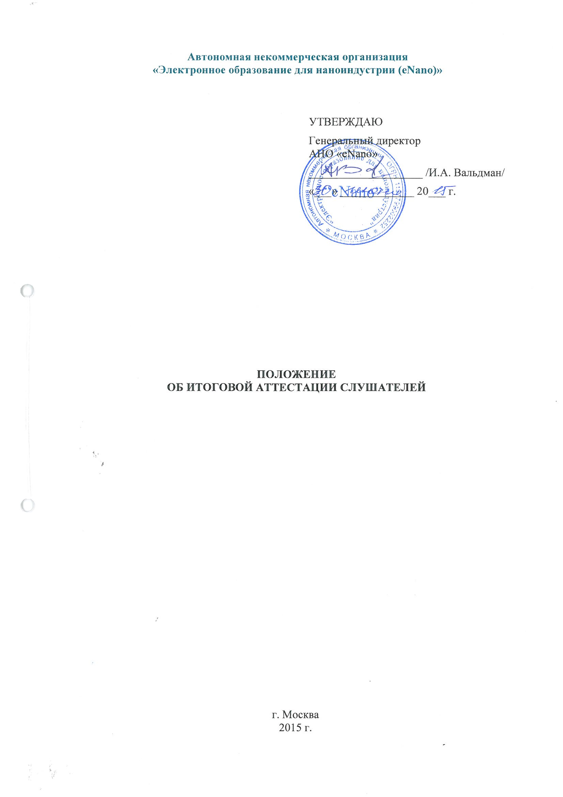

- Общие положения
  - Данное положение разработано в соответствии с Федеральным законом от 29 декабря 2012 г. № 273-ФЗ «Об образовании в Российской Федерации», приказом Министерства образования и науки Российской Федерации от 1 июля 2013 г. № 499 «Об утверждении порядка организации и осуществления образовательной деятельности по дополнительным профессиональным программам», приказом Министерства образования и науки Российской Федерации от 9 января 2014 г. № 2 «Об утверждении порядка применения организациями, осуществляющими образовательную деятельность, электронного обучения, дистанционных образовательных технологий при реализации образовательных программ», Уставом Автономной некоммерческой организации «Электронное образование для наноиндустрии (eNano)» (далее – Организация) и иными локальными актами Организации.
  - Итоговая аттестация слушателей, завершающих обучение по дополнительным профессиональным программам (далее – ДПП) повышения квалификации и профессиональной переподготовки, является обязательной.
  - Оценка качества освоения ДПП проводится в отношении соответствия программы заявленным целям и планируемым результатам обучения.
  - Итоговая аттестация может проводиться с использованием дистанционных образовательных технологий.
  - В случае использования дистанционных образовательных технологий слушатель информируется о технических требованиях к оборудованию и каналам связи во время заключения договора на оказание образовательных услуг.
  - Слушатели, успешно прошедшие итоговую аттестацию программ повышения квалификации, получают удостоверение о повышении квалификации. Слушатели, успешно прошедшие итоговую аттестацию по программам профессиональной переподготовки, получают диплом о профессиональной переподготовке.
  - Форму удостоверения о повышении квалификации и диплома о профессиональной переподготовке Организация устанавливает самостоятельно.
  - Слушатели, не прошедшие итоговую аттестацию или получившие на итоговой аттестации неудовлетворительные результаты, вправе пройти повторную итоговую аттестацию в сроки, определяемые Организацией.
  - Слушателям, не прошедшим итоговую аттестацию по уважительной причине (по медицинским показаниям или в исключительных случаях, документально подтвержденных), должна быть предоставлена возможность пройти итоговую аттестацию без отчисления из Организации, в соответствии с медицинским заключением или другим документом, предъявленным слушателем, или с восстановлением на дату проведения итоговой аттестации. В случае если слушатель был направлен на обучение предприятием (организацией), данный вопрос согласовывается с данным предприятием (организацией).
  - Слушателям, не прошедшим итоговую аттестацию или получившим на итоговой аттестации неудовлетворительные результаты, выдается справка об обучении или о периоде обучения по образцу, самостоятельно установленному Организацией.
  - По результатам итоговой аттестации по программам повышения квалификации и профессиональной переподготовки слушатель имеет право подать письменное заявление об апелляции по вопросам, связанным с процедурой проведения итоговых аттестационных испытаний, не позднее следующего рабочего дня после объявления результатов итогового аттестационного испытания.
  - Для проведения итоговой аттестации по программам дополнительного профессионального образования создаются аттестационные комиссии. Персональный состав аттестационной комиссии по каждой программе повышения квалификации или программе профессиональной переподготовки утверждается приказом генерального директора Организации.
- Итоговая аттестация при реализации программ повышения квалификации
  - Реализация программ повышения квалификации завершается итоговой аттестацией.
  - К итоговой аттестации допускается слушатель, не имеющий задолженности и в полном объеме выполнивший учебный план (индивидуальный учебный план) программы повышения квалификации.
  - Итоговая аттестация может проводиться по месту нахождения Организации, или на территории заказчика в случае организации обучения на территории заказчика.
  - Итоговая аттестация может проводиться в таких видах как защита реферата, защита практической работы (проекта), тестирование, собеседование, опрос, круглый стол, деловая игра, прописанных в ДПП.
  - Итоговая аттестация по программам повышения квалификации может проводиться с использованием дистанционных образовательных технологий.
  - Итоговая аттестация, проводимая с использованием дистанционных образовательных технологий, может проводиться в режиме вебинара, компьютерного тестирования, обмена файлами (с использованием системы дистанционного обучения или электронной почты), обмена сообщениями в форумах и чатах.
  - Итоговая аттестация, проводимая в режиме вебинара, проводится в режиме двухсторонней видеоконференцсвязи, т.е. слушатель и члены итоговой аттестационной комиссии имеют возможность видеть и слышать друг друга.
  - Компьютерное тестирование может поводиться с помощью инструментов, встроенных в системы электронного обучения, или с помощью отдельных инструментов. Процесс тестирования обеспечивается автоматизированной обработкой результатов.
  - Результаты итоговой аттестации фиксируются в протоколе, который подписывает председатель, члены аттестационной комиссии, секретарь. Примеры протоколов приведены в приложениях № 1 - 3
- Критерии оценки освоения программ повышения квалификации
  - По результатам любого видов итоговых аттестационных испытаний, включенных в итоговую аттестацию по программам повышения квалификации, выставляются отметки по двухбалльной системе «зачтено» - «не зачтено»;
- Итоговая аттестация при реализации программ профессиональной переподготовки
  - Итоговая аттестация слушателей по программам профессиональной переподготовки может состоять из одного или нескольких аттестационных испытаний: итоговый экзамен и / или защита итоговой аттестационной работы.
  - Итоговая аттестация не может быть заменена оценкой уровня знаний на основе текущего контроля успеваемости и промежуточной аттестации слушателей.
  - Билеты к итоговым экзаменам утверждаются Генеральным директором Организации.
  - Тематика итоговых аттестационных работ определяется Организацией. Слушателю предоставляется право выбора темы итоговой аттестационной работы. Слушатель может предложить свою тему итоговой аттестационной работы, обосновав целесообразность ее разработки. Тематика итоговой работы может быть сформирована руководителями предприятий (организаций), направляющих слушателей на обучение.
  - Для подготовки итоговой аттестационной работы слушателю из числа преподавателей Организации назначается руководитель итоговой аттестационной работы.
  - Закрепление за слушателями тем итоговых аттестационных работ, назначение руководителей осуществляется приказом Генерального директора Организации.
  - С целью оценки качества итоговых аттестационных работ на них слушателем должны быть получены рецензии или отзывы.
  - Дата и время проведения итогового экзамена, защиты итоговой аттестационной работы по программам профессиональной переподготовки оформляется приказом Генерального директора Организации и доводятся до всех членов аттестационной комиссии и выпускников не позднее, чем за 30 дней до первого аттестационного испытания.
  - Аттестационные комиссии по программам профессиональной переподготовки могут состоять из комиссий по видам итоговых аттестационных испытаний: итоговые аттестационные комиссии по приему итогового экзамена, итоговые аттестационные комиссии по приему защиты итоговых аттестационных работ.
  - Правила принятия решения аттестационной комиссией по итогам аттестационных испытаний прописаны в п. 4.1 «Положения об аттестационной комиссии» утвержденного в Организации.
  - Результаты защиты итоговых аттестационных работ и итоговых экзаменов, проводимых в устной или письменной форме, объявляются после оформления и подписания протоколов заседаний аттестационных комиссий.
  - Заседания итоговых аттестационных комиссий оформляются протоколами (Приложения № 4-5). В протокол вносятся мнения членов аттестационной комиссии о представленной работе, уровне сформированности компетенций, знаниях и умениях, выявленных в процессе итогового аттестационного испытания, перечень заданных вопросов и характеристика ответов на них. В протоколах отмечается, какие недостатки в теоретической и практической подготовке имеются у слушателя.
  - По окончании итоговой аттестации готовится отчет председателя о работе аттестационной комиссии и рекомендации по совершенствованию качества реализации программ профессиональной переподготовки (Приложение № 6). Отчет и рекомендации передаются генеральному директору Организации.
- Критерии оценки освоения программ профессиональной переподготовки
  - Оценка результатов итоговой аттестации по программам профессиональной переподготовки осуществляется по четырёхпольной системе («отлично», «хорошо», «удовлетворительно», «неудовлетворительно»).
  - При осуществлении оценки уровня сформированности компетенций, умений и знаний слушателя и выставлении отметки используется аддитивный принцип (принцип «сложения»).
- отметка «неудовлетворительно» выставляется слушателю, не показавшему освоение планируемых результатов (знаний, умений, навыков), предусмотренных программой, допустившему серьезные ошибки в выполнении предусмотренных программой заданий, не использовавшему материалы современных источников при раскрытии тех или иных профессиональных идей, не справившемуся с выполнением итоговой аттестационной работы;
- отметку «удовлетворительно» заслуживает слушатель, показавший частичное освоение планируемых результатов (знаний, умений, навыков) предусмотренных программой, сформированность не в полной мере новых компетенций для осуществления профессиональной деятельности, знакомый с литературой, публикациями по программе. Отметка «удовлетворительно» выставляется слушателям, допустившим погрешности в итоговой работе;
- отметка «хорошо» заслуживает слушатель, показавший освоение планируемых результатов (знаний, умений, навыков) предусмотренных программой, изучивших литературу и публикации, рекомендованные программой, способный к самостоятельному пополнению и обновлению знаний в ходе дальнейшего обучения и профессиональной деятельности;
- отметку «отлично» заслуживает слушатель, показавший полное освоение планируемых результатов (знаний, умений, навыков), всестороннее и глубокое изучение литературы, публикаций, умение выполнять задания с применением собственного видения проблемы, собственного решения практической задачи, проявивший творческие способности в понимании и применении на практике содержания обучения.

Приложение № 1
к Положению об итоговой аттестации слушателей
Департамент образования города Москвы
Автономная некоммерческая организация
«Электронное образование для наноиндустрии (eNano)»

ПРОТОКОЛ № ____
заседания аттестационной комиссии
по проведению итоговой аттестации
«____» __________ 20___ г.

Дополнительная профессиональная программа повышения квалификации «______________________________________________________________________________»

Объем программы ____ ч. | Срок обучения ______________________

Вид итоговой аттестации: ____________________________________

Фамилия, Имя, Отчество слушателя: ________________________________________________

№ | Наименование модуля | Проходной балл | Набранный балл

Результат итоговой аттестации __________________________________________
(зачтено / не зачтено)

Выдать _________________________________________________________________________
(фамилия, имя, отчество слушателя)
удостоверение о повышении квалификации

Председатель комиссии ________________ / _________________ /

Член комиссии ________________ / _________________ /

Секретарь ________________ / _____________________ /

Приложение № 2
к Положению об итоговой аттестации слушателей
Департамент образования города Москвы
Автономная некоммерческая организация
«Электронное образование для наноиндустрии (eNano)»

ПРОТОКОЛ № ____
заседания аттестационной комиссии
по проведению итоговой аттестации
«____» __________ 20___ г.

Дополнительная профессиональная программа повышения квалификации «______________________________________________________________________________»

Объем программы ____ ч. | Срок обучения ______________________

Группа _______________

Вид итоговой аттестации: ____________________________________

№ | Фамилия, Имя, Отчество | Номер аттестационного билета∗ | Результат

Председатель комиссии ________________ / _________________ /

Член комиссии ________________ / _________________ /

Секретарь ________________ / _____________________ /

_____________________________________________________
∗ - при наличии

Приложение № 3
к Положению об итоговой аттестации слушателей
Департамент образования города Москвы
Автономная некоммерческая организация
«Электронное образование для наноиндустрии (eNano)»

ПРОТОКОЛ № ____
заседания аттестационной комиссии
по проведению итоговой аттестации
«____» __________ 20___ г.

Дополнительная профессиональная программа повышения квалификации «______________________________________________________________________________»

Объем программы ____ ч. | Срок обучения ______________________

Вид итоговой аттестации: ____________________________________

Фамилия, Имя, Отчество слушателя: ________________________________________________

Тема аттестационной работы: ______________________________________________________
________________________________________________________________________________
________________________________________________________________________________
Работа выполнена под руководством ______________ _________________________________
Признать, что слушатель выполнил и защитил аттестационную работу с результатом ________________________________________________________________________________
Выдать _________________________________________________________________________
(фамилия, имя, отчество слушателя)
удостоверение о повышении квалификации
Отметить, что ___________________________________________________________________
________________________________________________________________________________

Председатель комиссии ________________ / _________________ /

Член комиссии ________________ / _________________ /

Секретарь ________________ / _____________________ /

Приложение № 4
к Положению об итоговой аттестации слушателей
Департамент образования города Москвы
Автономная некоммерческая организация
«Электронное образование для наноиндустрии (eNano)»

ПРОТОКОЛ № ____
заседания аттестационной комиссии
по приему итогового экзамена
«____» __________ 20___ г. | Начало _____ час. _____ мин. Окончание ____ час. ____ мин.

Дополнительная профессиональная программа профессиональной переподготовки «______________________________________________________________________________»
Объем программы ____ ч. | Срок обучения ______________________
Число слушателей в группе _____ чел., явилось _____. чел., не явилось _____ чел.
ФИО не явившихся _______________________________________________________________
________________________________________________________________________________
Вид итогового экзамена ___________________________________________________________
(междисциплинарный экзамен или наименование дисциплины)

Итоги: «отл.» ______, «хор.» _______, «уд.» ______, «неуд.» ______, ср. балл ___________

№ | Фамилия, Имя, Отчество | Номер зачетной книжки | Номер билета | Результат

Председатель комиссии ________________ / _________________ /

Члены комиссии ________________ / _________________ /
________________ / _________________ /

Секретарь ________________ / _____________________ /

Приложение № 5
к Положению об итоговой аттестации слушателей
Департамент образования города Москвы
Автономная некоммерческая организация
«Электронное образование для наноиндустрии (eNano)»

ПРОТОКОЛ № ____
заседания аттестационной комиссии
по приему защиты аттестационной работы
«____» __________ 20___ г. | Начало _____ час. _____ мин. Окончание ____ час. ____ мин.
Комиссия в составе:
Председатель | - ________________________________
Члены комиссии: | - ________________________________
 | - ________________________________
 | - ________________________________
Секретарь | - ________________________________
рассмотрели итоговую аттестационную работу слушателя
________________________________________________________________________________
(фамилия, имя, отчество слушателя)
обучающегося по программе профессиональной переподготовки ________________________
________________________________________________________________________________
(наименование программы)
в форме ________________________________________________________________________
(дипломный проект, дипломная работа, др.)
На тему ________________________________________________________________________
________________________________________________________________________________
Руководитель итоговой аттестационной работы ______________________________________
В итоговую аттестационную комиссию представлены следующие материалы:
- Итоговая аттестационная работа;
- Рецензия (отзыв) _____________________________________________________________
(ф.и.о. рецензента в родительном падеже)
на итоговую аттестационную работу ________________________________________________
(ф.и.о. слушателя в родительном падеже)
- Справка о выполнении слушателем учебного плана.
После сообщения слушателя о выпаленной итоговой аттестационной работе в течение ______ минут ему были заданы следующие вопросы:
________________ _______________________________________________________________
(ф.и.о. члена комиссии) (содержание вопроса)
________________ _______________________________________________________________
(ф.и.о. члена комиссии) (содержание вопроса)

ПОСТАНОВИЛИ:
- Признать, что ________________________________________________________________
(фамилия, имя, отчество слушателя)
выполнил(а) и защитила(а) итоговую аттестационную работу с оценкой __________________
- Присвоить ___________________________________________________________________
(фамилия, имя, отчество слушателя)
квалификацию ___________________________________________________________________
- Выдать _____________________________________________________________________
(фамилия, имя, отчество слушателя)
диплом о профессиональной переподготовке
- Отметить, что ________________________________________________________________
_______________________________________________________________________________
- Особые мнения членов комиссии: _______________________________________________
_______________________________________________________________________________

Председатель комиссии ________________ / _________________ /

Члены комиссии ________________ / _________________ /
________________ / _________________ /
Секретарь ________________ / _____________________ /

Приложение № 6
к Положению об итоговой аттестации слушателей
Департамент образования города Москвы
Автономная некоммерческая организация
«Электронное образование для наноиндустрии (eNano)»

ОТЧЕТ
о работе итоговой аттестационной комиссии

Дополнительная профессиональная программа профессиональной переподготовки «______________________________________________________________________________»

В отчете о работе итоговой аттестационной комиссии должна быть представлена следующая информация:
- Состав итоговой аттестационной комиссии;
- Сроки работы итоговой аттестационной комиссии;
- Количество слушателей, проходивших итоговую аттестацию;
- Результаты защиты итоговых аттестационных работ;
- Соответствие тематики итоговых аттестационных работ и их актуальность современному состоянию науки, техники, технологии, экономики, экологии, а также социально-экономическим проблемам предприятий, организаций, регионов.
- Качество выполнения итоговых аттестационных работ;
- Кум осуществлялось рецензирование итоговых аттестационных работ;
- Недостатки программы профессиональной переподготовки;
- Рекомендации по дальнейшему совершенствованию профессиональной переподготовки специалистов по программе;
- Дополнительные сведения по усмотрению председателя итоговой аттестационной комиссии.

Председатель комиссии ________________ / _________________ /

«____» __________ 20___ г.

